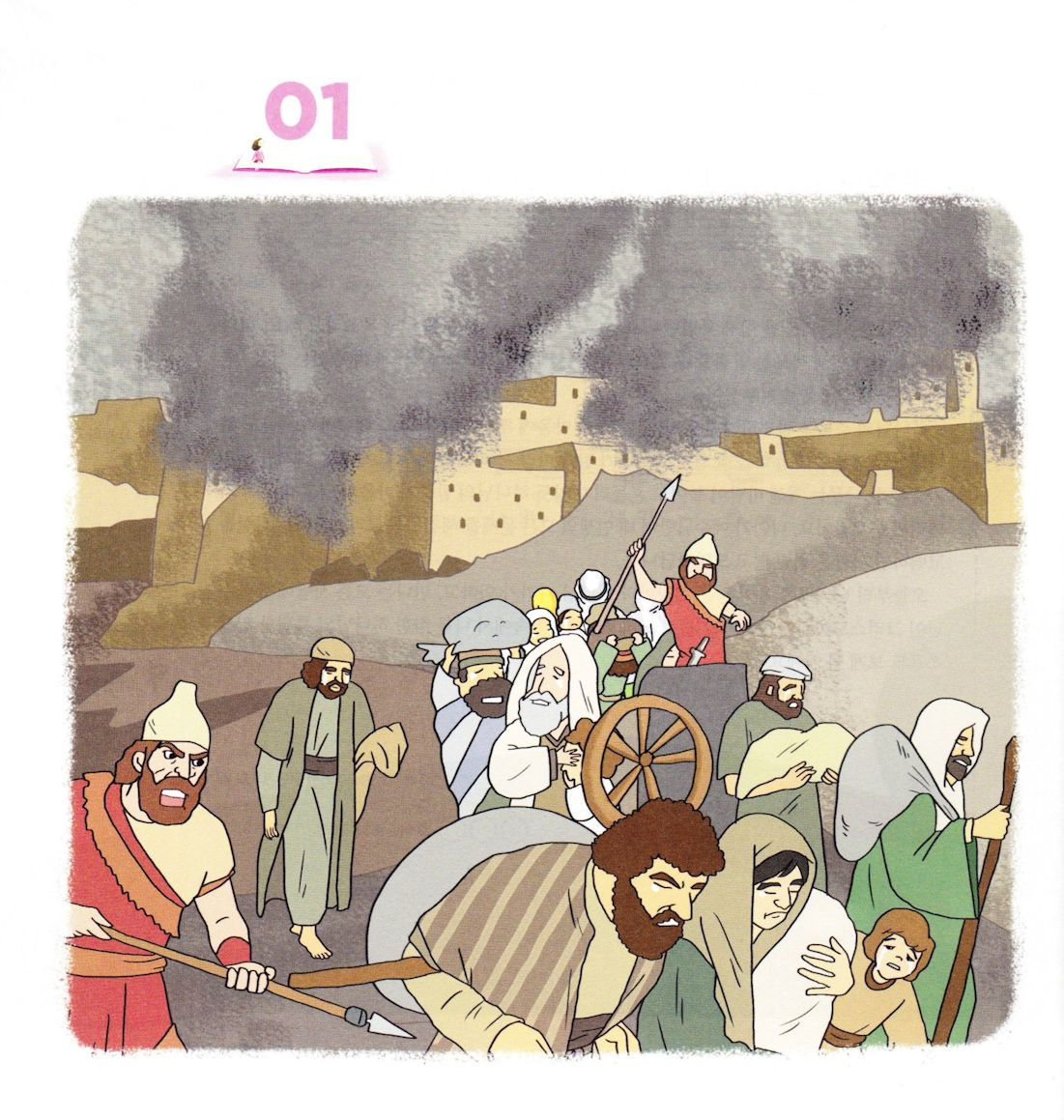



哀歌1:1～8 ああ、人の群がっていたこの町は、ひとり寂しくすわっている。国々の中で大いなる者であったのに、やもめのようになった。諸州のうちの女王は、苦役に服した。彼女は泣きながら夜を過ごし、涙は頬を伝っている。彼女の愛する者は、だれも慰めてくれない。その友もみな彼女を裏切り、彼女の敵となってしまった。(1～2)

1. イスラエルの最大の問題は何だったのでしょうか
1）重要な一つを知らない宗教団体でした
2）最も問題になることを知らない律法団体でした
3）災いを防ぐことができない伝統と制度にこだわりました

2. 根本を逃したためです
1）すべての国々の中で大いなる者が労働者になりました（哀歌1：1）
2）友人が敵になりました（哀歌1：2）
3）祭司、長老たちは、食物を捜していたのですが町の中で息絶えました（哀歌1:19）

3. 回復の時刻表を持たなければなりません
1）根本とは、神様が与えられた契約です（イエス・キリスト）
2）回復とは、神様が与えられた力です（神の国）
3）挑戦とは、神様が与えられた使命です（ただ証人）

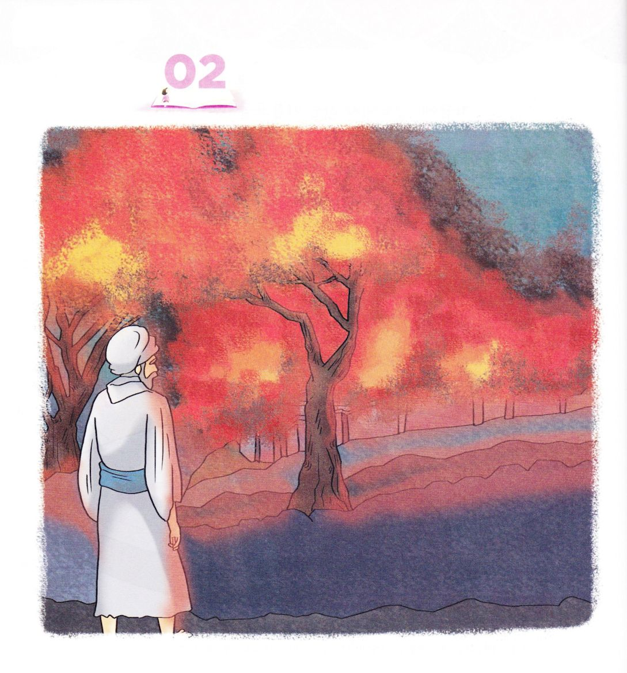


哀歌2:1～7 主は、敵のようになって、イスラエルを滅ぼし、そのすべての宮殿を滅ぼし、その要塞を荒れすたらせて、ユダの娘の中にうめきと嘆きをふやされた。主は、畑の仮小屋のように、ご自分の幕屋を投げ捨てて、例祭の場所を荒れすたらせた。主はシオンでの例祭と安息日とを忘れさせ、激しい憤りで、王と祭司を退けられた。主は、その祭壇を拒み、聖所を汚し、その宮殿の城壁を敵の手に渡された。すると、例祭の日のように、彼らは、主の宮でほえたけった。 (5～7)

1. 神様がイスラエルに怒られた3つの理由があります
1）主は「イスラエルの主」であるということです
2）メシヤは他の国を破壊して勝利した救い主であると主張しました
3）イスラエルは選民、他の国は異邦人であると言いました

2. 外部の侵略を防ぐことができませんでした
1）王宮と城を崩しました（哀歌2：5）
2）王と祭司を軽蔑しました（哀歌2：6）
3）主の神殿が敵の手に渡されました（哀歌2：7）

3. 正しい力を育てなかった結果です
1）他のことをしました
2）価値のないことをしました
3）間違ったことをしました

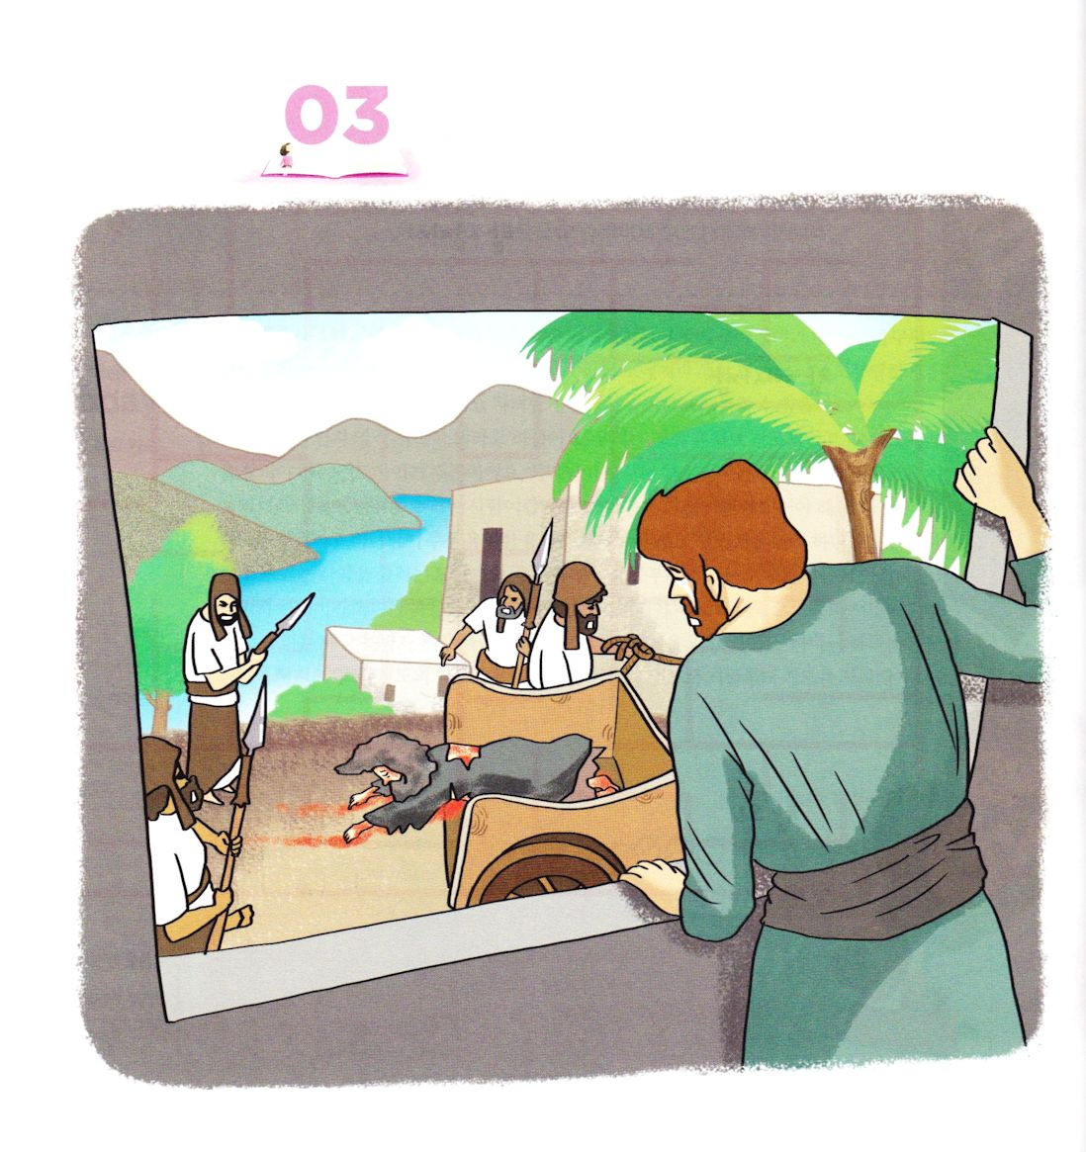



哀歌3:1～5 私は主の激しい怒りのむちを受けて悩みに会った者。主は私を連れ去って、光のないやみを歩ませ、御手をもって一日中、くり返して私を攻めた。主は私の肉と皮とをすり減らし、骨を砕き、苦味と苦難で私を取り囲んだ。

1. 救い観について話してみましょう
1）信仰によって救われると主張します
2）行いによって救われると主張します
3）霊的体験で救われると主張します

2. 福音を離れた者の結果でした
1）肉、皮、骨が砕かれました（哀歌3：4）
2）ずっと前に死んだ者のようでした (哀歌3：6）
3）一日中あざけりの歌となりました（哀歌3:14）

3. 神の子どもであるRemnantは、3つを正しく理解しなければなりません
1）福音を正しく理解しなければなりません
2）祈りを正しく理解しなければなりません
3）伝道を正しく理解しなければなりません

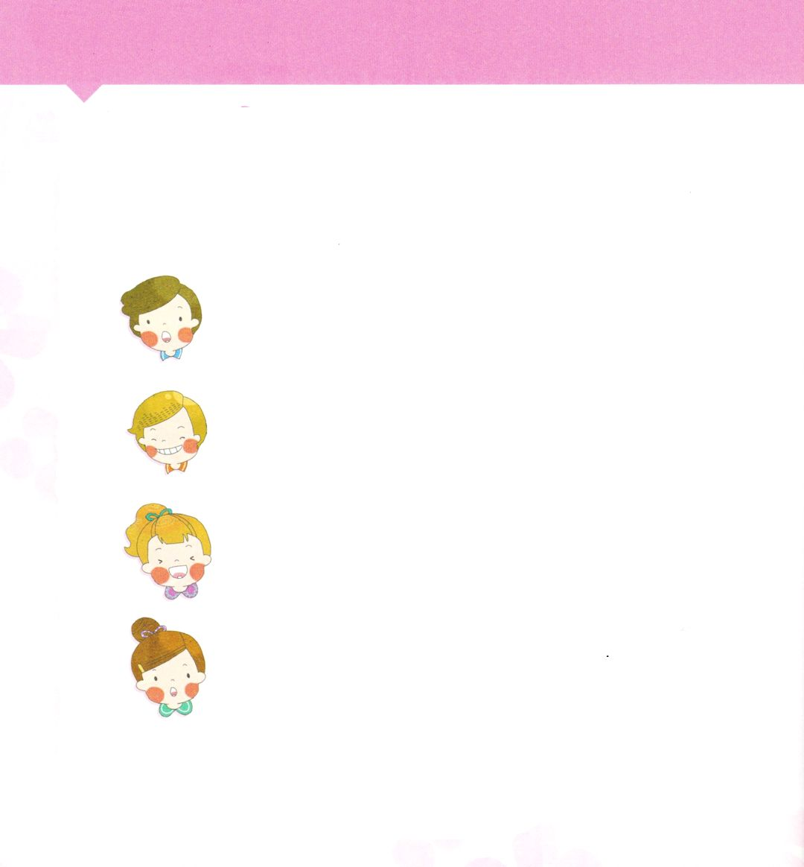

3課適用

救いを正しく理解している友だちはだれかな

われるためには、をにのがしたらだめ！

だけよくささげるのでなく、もたくさんすべき！

でも、がいちばんわれることは、よ。

がにえるなら、はもっとよくじられるのに。



次の受け入れの祈りを読んで、イエス・キリストは私の人生の主人であると
告白しましょう。

生きておられる神様！
私は今まで神様を離れて
私の思うとおりに生きてきた罪人であることを告白します。
いま、この時間、私の心のとびらを開いて
イエス様を私の人生の主人として受け入れます。
私の心に入ってきてくださり
私を治めて、導いてください。
イエス・キリストのお名前によってお祈りします。アーメン

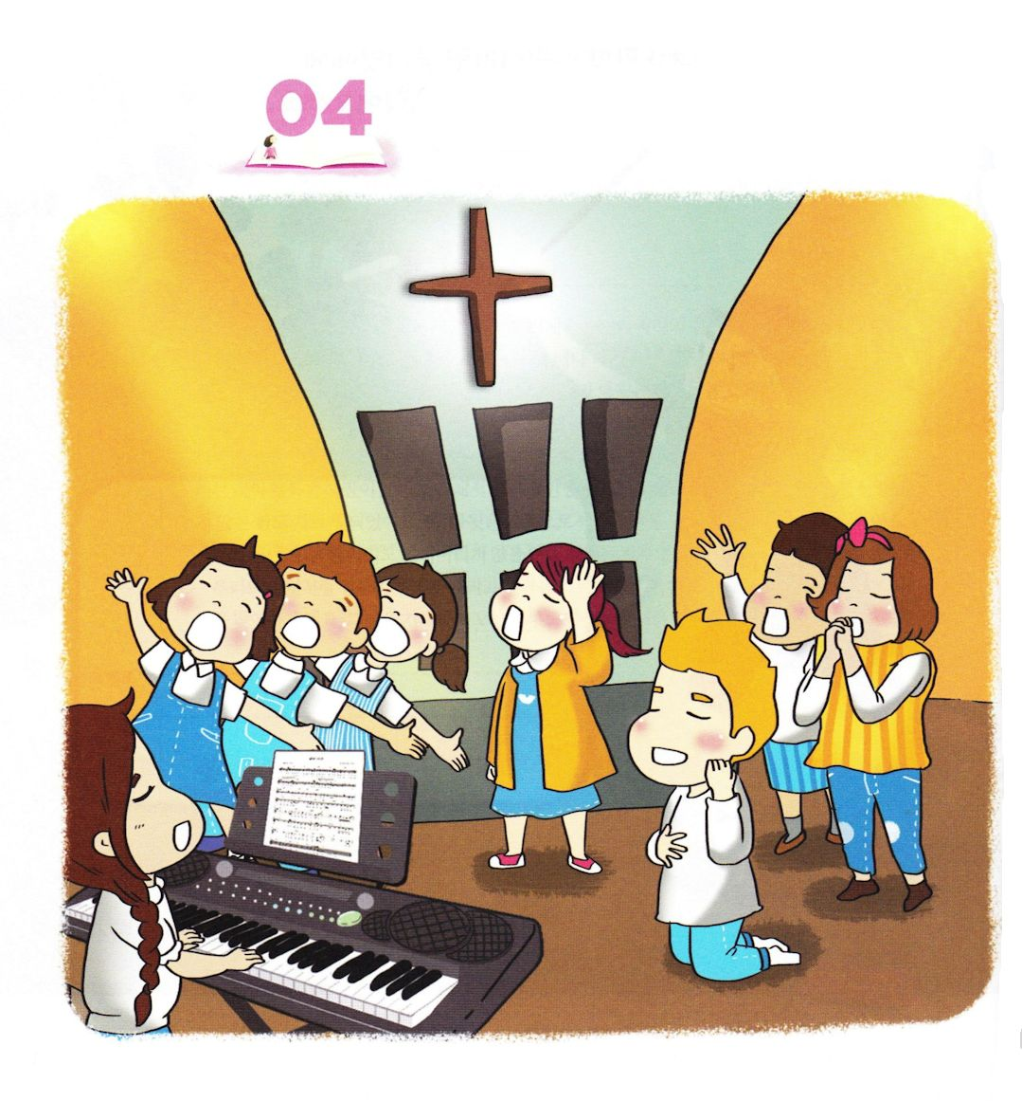



哀歌4:1～5 ああ、金は曇り、美しい黄金は色を変え、聖なる石は、あらゆる道ばたに投げ出されている。純金で値踏みされる高価なシオンの子らは、ああ、陶器師の手で作られた土のつぼのようにみなされている。ジャッカルさえも乳房をあらわし、その子に乳を飲ませるのに、私の民の娘は、荒野のだちょうのように無慈悲になった。乳飲み子の舌は渇いて上あごにつき、幼子たちがパンを求めても、それを裂いて彼らにやる者もない。ごちそうを食べていた者は道ばたでしおれ、紅の衣で育てられた者は、堆肥をかき集めるようになった。

1. 聖書に登場する重要な単語があります（Remnant）
1）旅人
2）散らされた者
3）隠された者
4）残りの者

2. 準備をしなかったイスラエルの結果があります
1）金が光を失いました（哀歌4：1）
2）宝が土器のようにみなされました（哀歌4：2）
3）乳飲み子の舌は渇いて上あごにつきました（哀歌4：5）

3. Remnant運動はすべての問題の解決策です
1）教会が起きなければなりません
2）既成世代が覚醒しなければなりません
3）今はRemnantが自ら起きなければなりません



4課適用
哀歌4章１～5節のみことばを見て、次の問いに答えましょう
滅びたイスラエル民族をあらわすことばでないのは、どれでしょうか。

がったのつぼ
（の）

くもった

からはなれ
になった
こども
があごに
ついてしまった
み



神様は私たちを（ ）として召されました。
（ ）に入ることばを＜例＞から探して入れて、声を出して
読みましょう(正解は４つあります)

＜例＞
預言者、散らされた者、隠された者
残りの者、あると言われる者、旅人

神様は私たちを
（ ）として召されました

